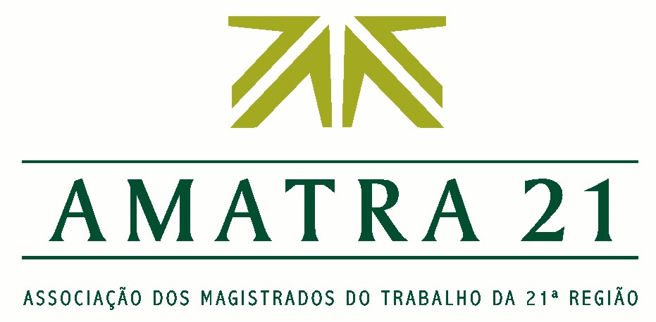
NOTA PÚBLICA

A ASSOCIAÇÃO DOS MAGISTRADOS DA JUSTIÇA DO TRABALHO DA 21ª REGIÃO – AMATRA 21, entidade associativa representativa dos Magistrados do Trabalho da 21ª Região (Rio Grande do Norte), vem manifestar o seu apoio ao movimento grevista promovido pelos servidores do Poder Judiciário Federal que visa discutir a melhoria salarial da categoria e a defesa da autonomia do Poder Judiciário, com amparo nos regramentos constitucionais vigentes em nosso País. É necessário se assegurar a autonomia política e orçamentária do Poder Judiciário, inclusive para fins de recomposição salarial dos trabalhadores que dele fazem parte.
Outrossim, esclarece essa entidade signatária que os magistrados da Justiça do Trabalho potiguar não aderiram à paralisação, contudo, reconhecem legítimo o exercício deste direito pelos servidores, tal como lançado na Carta Constitucional em vigor.
Neste sentido, vem a Associação dos Magistrados da Justiça do Trabalho da 21ª Região – AMATRA 21 manifestar-se de forma favorável ao movimento paredista deflagrado, considerando relevante que sejam intensificados os esforços para se garantir um Poder Judiciário digno dos cidadãos brasileiros, com servidores e magistrados honradamente remunerados e independentes.

Maria Rita Manzarra
Presidente da AMATRA 21

